- 测量有源非线性电阻的伏安特性
实验测量数据整理如表1，使用Origin作伏安特性曲线图如图1，并分别拟合出各段的电阻值。
表1 有源非线性电阻伏安特性的测量
U/V | 0.057 | 0.356 | 0.652 | 0.946 | 1.253 | 1.550 | 1.647 | 1.753 | 1.851
I/mA | 0.094 | 0.321 | 0.546 | 0.769 | 1.002 | 1.226 | 1.300 | 1.360 | 1.405
U/V | 1.952 | 2.047 | 2.160 | 2.451 | 2.748 | 3.052 | 3.347 | 3.652 | 3.951
I/mA | 1.445 | 1.490 | 1.531 | 1.649 | 1.770 | 1.894 | 2.015 | 2.139 | 2.261
U/V | 4.250 | 4.554 | 4.849 | 5.150 | 5.454 | 5.746 | 6.050 | 6.347 | 6.649
I/mA | 2.383 | 2.507 | 2.627 | 2.751 | 2.874 | 2.994 | 3.118 | 3.239 | 3.363
U/V | 6.952 | 7.252 | 7.554 | 7.850 | 8.153 | 8.452 | 8.753 | 9.048 | 9.347
I/mA | 3.486 | 3.609 | 3.732 | 3.852 | 3.977 | 4.100 | 4.222 | 4.343 | 4.465
U/V | 9.651 | 9.952 | 10.048 | 10.151 | 10.248 | 10.353 | 10.450 | 10.550 | 10.652
I/mA | 4.588 | 4.712 | 4.751 | 4.793 | 4.812 | 4.561 | 4.329 | 4.090 | 3.846
U/V | 10.750 | 10.850 | 11.151 | 11.450 | 11.752 | 12.050 | 12.150 | 12.221
I/mA | 3.608 | 3.371 | 2.656 | 1.941 | 1.225 | 0.516 | 0.281 | 0.110
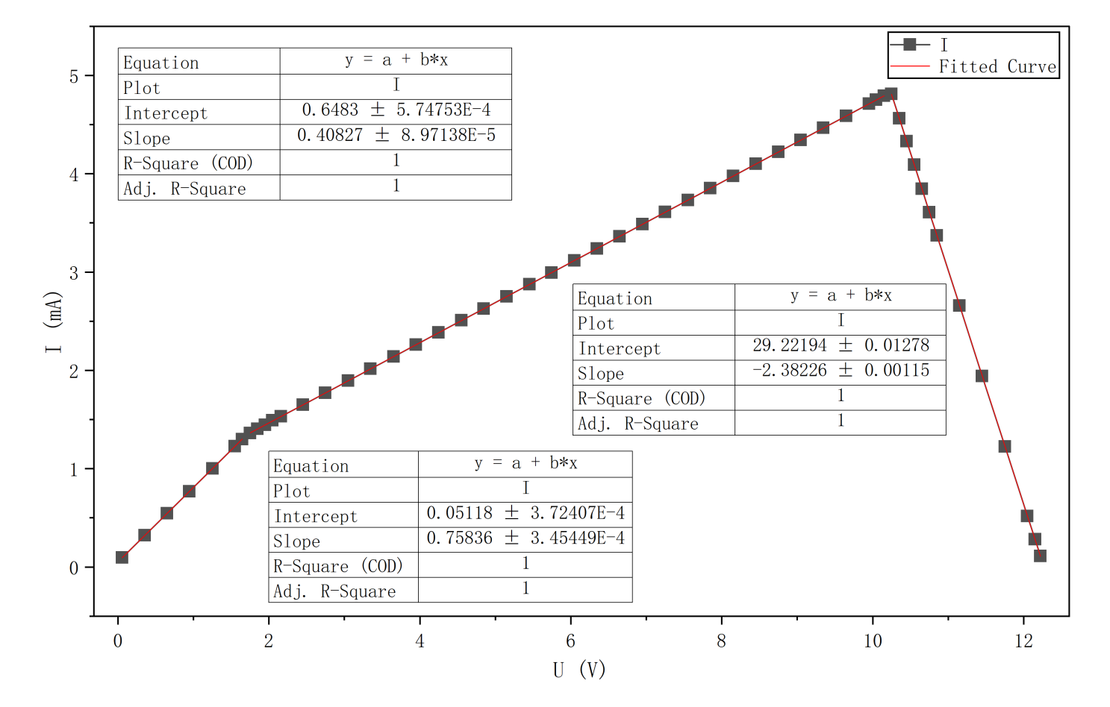
图2 有源非线性电阻的伏安特性曲线图
拟合结果如下：
$$b_{1}=\frac{1}{R_{1}}=0.75836×{10}^{−3}Ω^{−1}，R_{1}=\frac{1}{b_{1}}=1.3186kΩ$$
$$b_{2}=\frac{1}{R_{2}}=0.40827×{10}^{−3}Ω^{−1}，R_{2}=\frac{1}{b_{2}}=2.4494kΩ$$
$$b_{3}=\frac{1}{R_{3}}=−2.38226×{10}^{−3}Ω^{−1}，R_{1}=\frac{1}{b_{1}}=−0.4198kΩ$$
- 用示波器观察混沌现象
实验测量数据整理如表2，实验观测图像整理见表3。
表2 示波器观察混沌现象实验数据记录
 | 单倍周期 | 2倍周期 | 4倍周期 | 单吸引子 | 3倍周期 | 双吸引子
R0/kΩ | 1.6712 | 1.6600 | 1.6544 | 1.6423 | 1.6396 | 1.4269
UC1周期/ms | 0.400 | 0.806 | 1.616 | 无 | 1.204 | 无

表3 示波器观察混沌现象实验图像记录
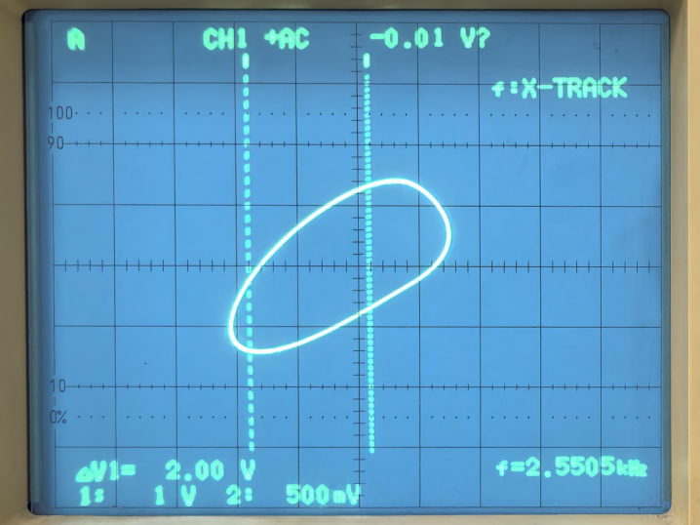 | 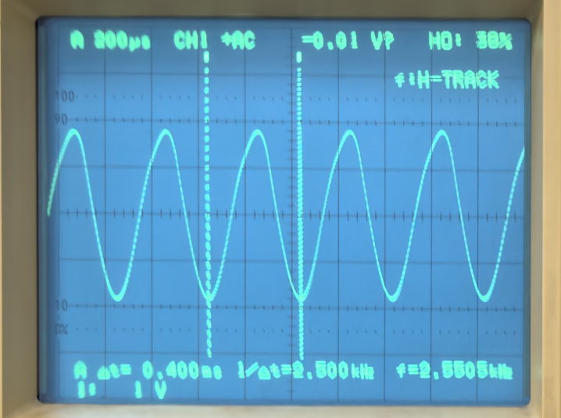
单倍周期
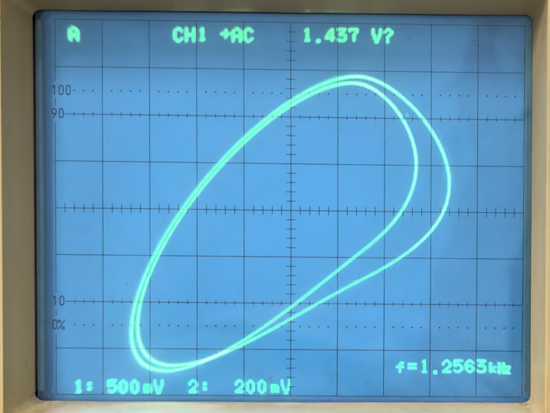 | 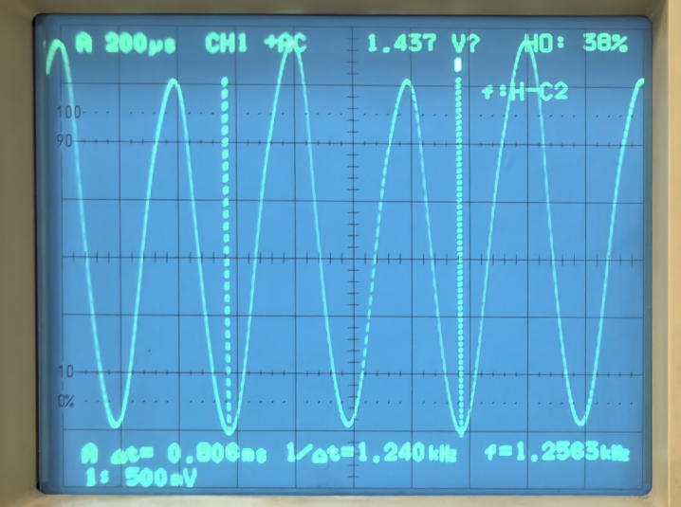
2倍周期
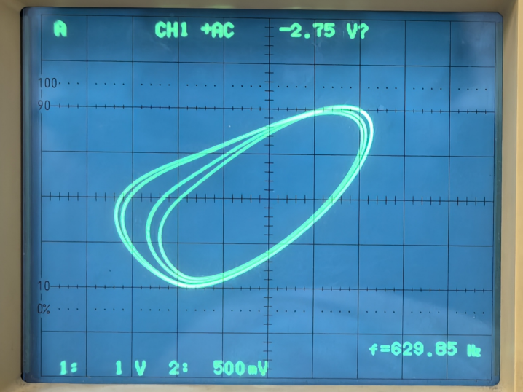 | 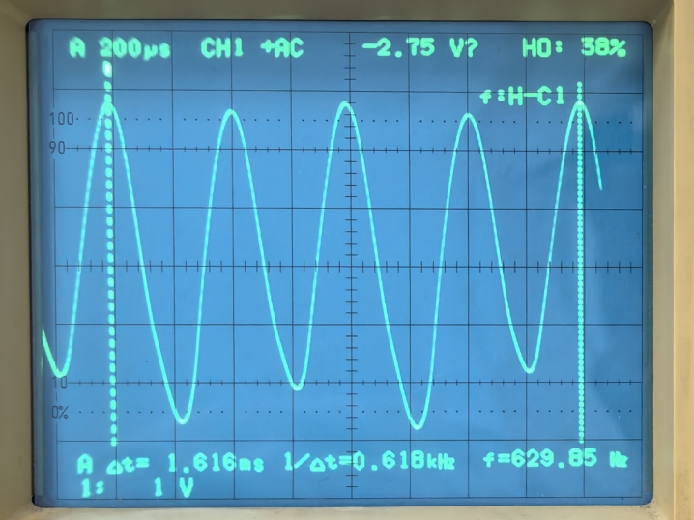
4倍周期
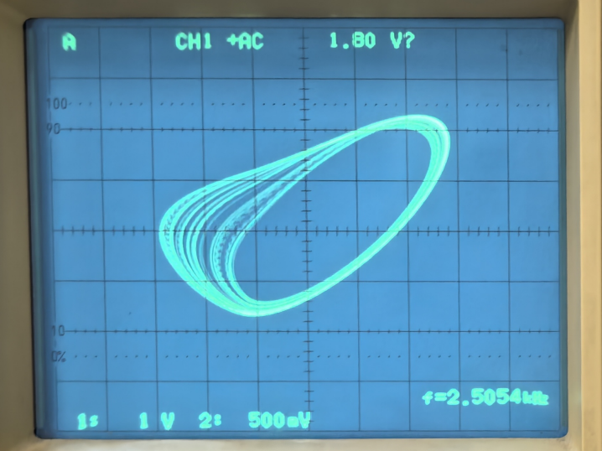 | 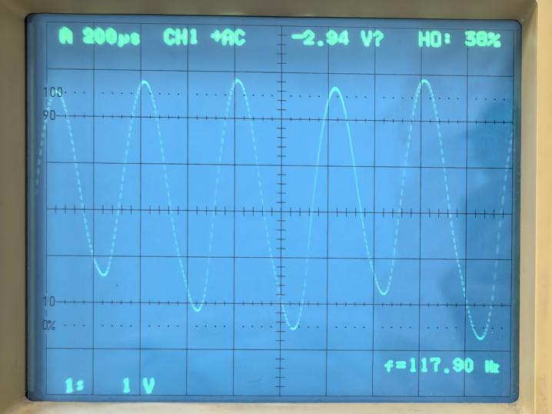
单吸引子
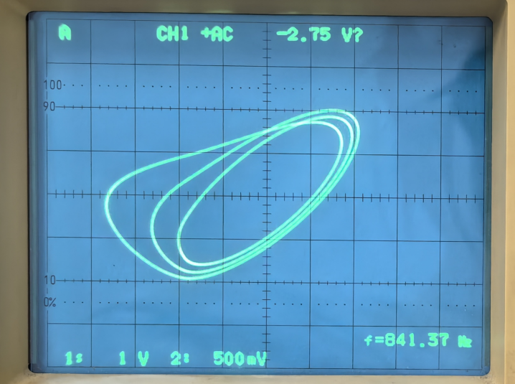 | 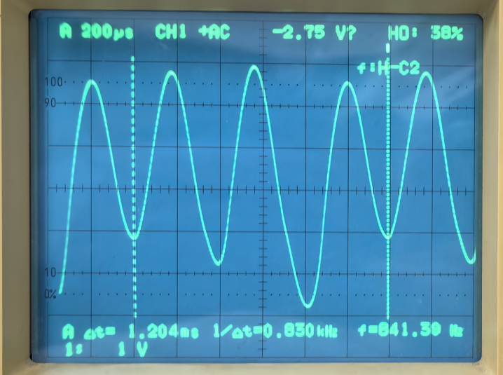
3倍周期
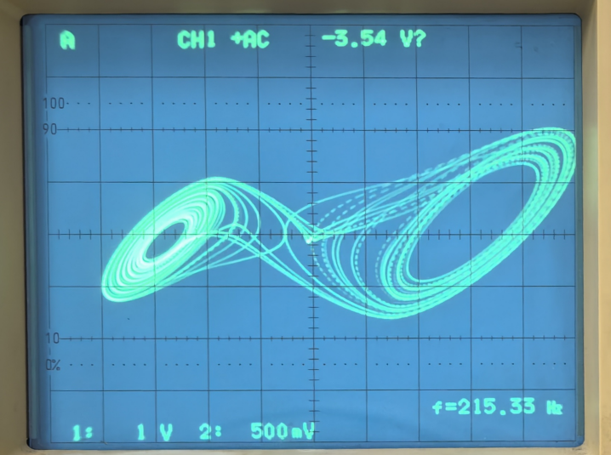 | 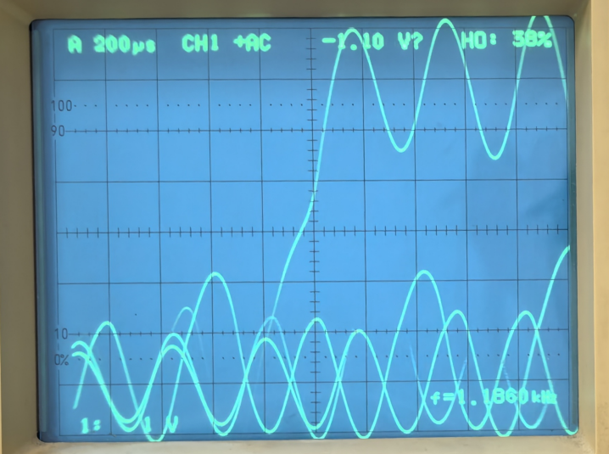
双吸引子
- 实验收获与反思
1）实验收获
1. 通过调节电阻R₀，在示波器上亲眼观察到电路输出从周期振荡，经历倍周期分岔，最终进入混沌状态的过程，让我对混沌现象有了直观认识；
2. 掌握了示波器的使用方法。我学会了使用示波器的 X-Y 模式观测李萨如图，从而能够区分周期运动的闭合曲线和混沌运动的吸引子；
3. 熟悉了混沌的基本判据。 实验让我直接明晰了混沌的几个基本判据，包括频谱分析、系统的局部不稳定、奇异吸引子的存在。
2）实验反思
1. 参数调节需要耐心和细致。混沌现象只出现在特定的参数范围内。实验中，需非常缓慢仔细调节R₀才能清晰地捕捉到倍周期和混沌区，稍有疏忽就可能错过；
2. 对混沌的定量分析有待深入。本次实验中主要是定性观察，后续在学习过程中可以更加深入地对混沌现象进行定量分析。

附页：
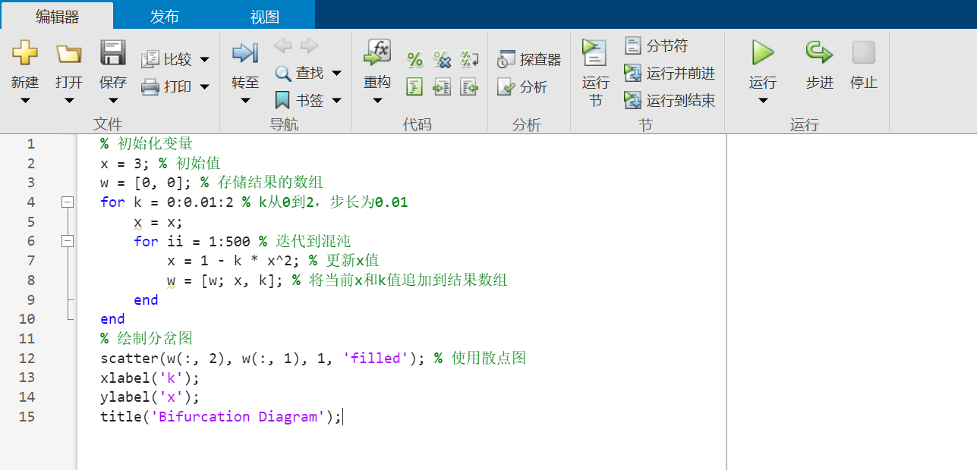
图3 思考题2迭代MATLAB代码
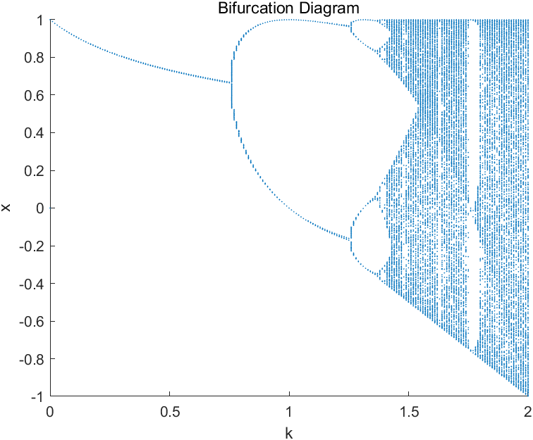
图4 思考题2迭代生成k-x图

